PONTE ALTA DO NORTE-SC
ESCOLA: CEME RECANTO DA CRIANÇA
PROFESSORA: ADRIANA DOS SANTOS
TURMA: 1°ANO
TURNO: VESPERTINO
ATIVIDADES REMOTAS/ NÃO PRESENCIAIS: 27/07/2020 Á 30/07/2020
SEGUNDA - FEIRA 27/07 (PORTUGUÊS)
LDI PÁGINA 13 CONTINUIDADE.
USO DA LETRA T
ATIVIDADES
5) OBSERVE AS LETRAS E AS SÍLABAS QUE FORMAM A PALAVRA TATU.
RESPONDA AS PERGUNTAS:
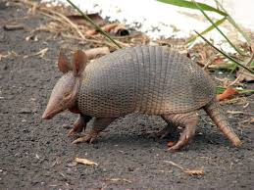
TA
TU
T
A
T
U
TATU
SÍLABAS
LETRAS
PALAVRA
A) QUANTAS LETRAS TEM ESSA PALAVRAS?

B) QUANTAS SÍLABAS? (OBSERVE QUANTAS VEZES VOCÊ MOVIMENTA A BOCA PARA FALAR TATU

C) QUANTAS LETRAS TEM CADA SÍLABA?

6) FAÇA O MESMO COM A PALAVRA TELEFONE.
TELEFONE

A) QUANTAS LETRAS?

B) EM QUANTAS SÍLABAS?
C) QUANTAS LETRAS TEM CADA SÍLABA?

(CIÊNCIAS) PÁGINAS.08 E 09 LDI
CINCO SENTIDOS
FAZER A LEITURA DO TEXTO OLFATO E GUSTAÇÃO.
ATIVIDADE:
A) ESCOLHER UM DOS SENTINDOS E FAZER UMA ILUSTRAÇÃO.
ESCREVA O NOME NO ESPAÇO A SEGUIR

TERÇA – FEIRA 28/07 (MATEMÁTICA)
ATIVIDADE EXTRA DA APOSTILA: ESTUDAR A TABELA DOS NÚMEROS.
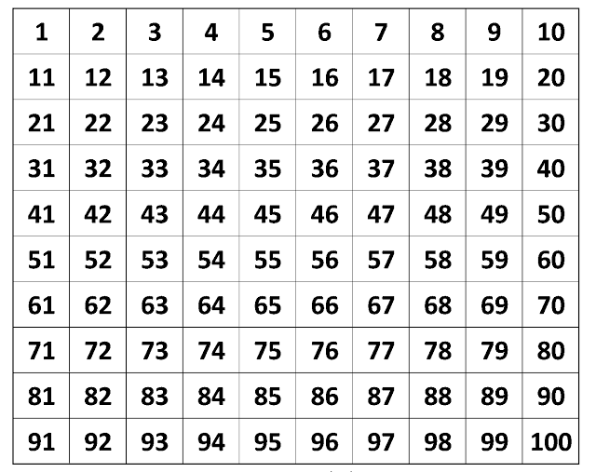

QUARTA – FEIRA: 29/07
(HISTÓRIA) PÁGINA. 07 LDI CONTINUIDADE.
PESQUISA:
NO CONTO RUA FELINA, OS GATOS E OS HUMANOS COMEMORAM O PRIMEIRO BEIJO.
PERGUNTE PARA ALGUÉM DE SUA CASA SE EXISTE ALGUM ACONTECIMENTO QUE SÓ VOCÊS COMEMORAM.
A) COM AJUDA DE UM ADULTO, ESCREVA QUAL É ESSA COMEMORAÇÃO.

B) EM SUA OPNIÃO, NA RUA FELINA MORAM PESSOAS DA MESMA FAMÍLIA?
POR QUE VOCÊ ACHA ISSO?
C) LEIA O TRECHO, ABAIXO DEPOIS FAÇA O QUE SE PEDE.
AS PESSOAS TÊM CARACTERÍSTICAS DIFERENTES. POR EXEMPLO, ALGUMAS GOSTAN MAIS DE COMER DOCES, MAS OUTRAS SÓ COMEM ALIMENTOS SALGADOS.
HÁ PESSOAS QUE GOSTAM DE VESTIR ROUPA AZUL, OUTRAS GOSTAM MAIS DE VERDE. E HÁ AINDA GENTE QUE NÃO GOSTA DE VERDE , NEM AZUL, MAS ADORA AMARELO .
AS CARCTERÍSTICAS DE CADA INDIVÍDUO FORMAM A IDENTIDADE DESSA PESSOA.

QUINTA – FEIRA 30 /07
GEOGRAFIA PÁGINA.08
AS PARTES INTERNAS DE UMA MORADIA
AS PARTES INTERNAS DE UMA MORADIA PODEM SER CHAMADAS DE CÔMODOS OU DEPENDÊNCIAS.
CADA CÔMODO TEM UMA FUNÇÃO É USADO DE MANEIRAS DIFERENTES.
OBSERVE OS CÔMODOS REPRESENTADOS NESTA ILUSTRAÇÃO. APÓS OBSERVAR PODE COLORIR BEM LINDO.

